

RESULTADOS

PLAN DE ACCIÓN 2017

Dirección de Planeación y Desarrollo-31 de Enero de 2018



Este documento presenta el reporte en términos de resultados de la gestión de lo realizado durante el 2017. Su principal referente es el Direccionamiento Estratégico 2016-2020, el cual dispuso las prioridades, los objetivos estratégicos y las metas a cumplir en cuatro años. Dichas metas buscan mejorar la focalización de la acción penal, y lograr una reforma institucional que, bajo el principio de la austeridad estratégica, permita manejar más racionalmente los recursos humanos y materiales, fortalezca la infraestructura tecnológica y profesionalice el talento humano.

El documento muestra inicialmente un resumen de los principales logros del último año, seguido por unos avances transversales a la mayoría de objetivos estratégicos de la Entidad. Posteriormente, expone los resultados obtenidos en cada objetivo estratégico

A continuación se mostrarán los resultados que dieron cierre a esta gestión, así como la descripción de los principales logros.

1. DIRECCIONAMIENTO

1.1 ESTRUCTURA DEL DIRECCIONAMIENTO ESTRATÉGICO.

El Plan Estratégico 2016-2020 describe las prioridades de la Fiscalía General de la Nación (en adelante FGN) y establece la forma como éstas se cumplirán en los siguientes cuatro años. Expone los objetivos estratégicos, los principales proyectos y las metas de gestión y de resultado fijados para este periodo por el Dr. Néstor Humberto Martínez Neira, Fiscal General de la Nación

Este Plan desarrolla seis objetivos estratégicos que guiarán a la FGN en los siguientes cuatro años. Los objetivos 1, 2, 3 y 6 se focalizan en la investigación y judicialización de fenómenos criminales concretos de alto impacto (p. ej. crimen organizado y las economías ilegales que lo alimentan, la corrupción, la violencia y el conflicto armado).

Los objetivos 4 y 5 se concentran en el fortalecimiento de la gestión misional en el territorio y en el acceso efectivo a la justicia.

Por su parte, hay cinco objetivos de gestión planteados para apoyar la consecución de los objetivos estratégicos, los cuales priorizan el manejo racional, austero y estratégico de los recursos financieros, así como la estandarización de los procesos y procedimientos necesarios para el funcionamiento adecuado de la entidad. Además, ponen como meta principal el mejoramiento tecnológico y el desarrollo de un nuevo sistema de información. También, focalizan la atención en el manejo adecuado del talento humano planteando proyectos que adecuen la cultura organizacional a las metas y objetivos propuestos y promuevan un compromiso para el cumplimiento de este Plan en cada servidor de la FGN. Por último, contribuyen a la consolidación de la política de priorización para ampliar el manejo estratégico de la carga de trabajo al interior de la entidad e incidir en los debates de política criminal.

1.1.1 Plataforma Estratégica.

• Misión. La Fiscalía General de la Nación ejerce la acción penal y de extinción de dominio en el marco del derecho constitucional al debido proceso; participa en el diseño y la ejecución de la política criminal del Estado; garantiza el acceso efectivo a la justicia, la verdad y la reparación de las víctimas de los delitos; y genera confianza en la ciudadanía.

• Visión. En 2020, la Fiscalía General de la Nación será reconocida por su modelo de gerencia pública, su transparencia y su apoyo decidido a la paz. Habrá reducido significativamente la impunidad mediante el combate y desmantelamiento de las organizaciones criminales, la lucha contra la corrupción y sus aportes a la seguridad ciudadana, apoyada en tecnologías de punta y un talento humano al servicio de la gente.

• Valores
Los valores definidos en el Código de ética y buen gobierno de la FGN recogen pautas éticas y de comportamiento que se deben observar para cumplir con la misión de la organización.

Todos los funcionarios de la Fiscalía General de la Nación cumplimos nuestras labores de acuerdo a los siguientes valores:

- Transparencia. Actuamos rectamente cumpliendo nuestro deber, de acuerdo con la Constitución y la ley, especialmente en lo referente al respeto por los recursos públicos, la transparencia en nuestras actuaciones y la rendición de cuentas de nuestro desempeño.
- Servicio. Asumimos nuestra responsabilidad de garantizar el derecho de acceso a la justicia de los usuarios de la entidad, así como de las víctimas del delito. Nuestras actitudes se orientan a brindarles una atención respetuosa, digna, amable y tolerante. Realizamos los ajustes necesarios para garantizar el acceso a la justicia de todos los usuarios.
- Imparcialidad. Actuamos con objetividad y equidad, sin prejuicios ni discriminaciones.
- Diligencia. Realizamos todas las actividades con calidad y de manera oportuna y eficiente.
- Trabajo en equipo. Demostramos articulación, coordinación y colaboración con otros servidores y entidades. Nuestras acciones aportan valor y se dirigen al cumplimiento de metas y objetivos compartidos.
- Adaptación al cambio. Tenemos la capacidad de ajustar nuestros comportamientos, hábitos y metodologías de trabajo a los cambios internos y demandas externas a la institución

1.1.2 Plan Estratégico.

- Objetivos estratégicos.

La FGN tendrá seis objetivos estratégicos entre 2016 y 2020. Estos objetivos pretenden combatir seis focos de criminalidad. Algunos por sí solos le apuntan a uno de esos focos, otros deben combinarse para impactar algunos de los focos de criminalidad identificados.

Los objetivos estratégicos son:

- Impactar de forma contundente el crimen organizado.
- Impactar la corrupción.
- Combatir la violencia como un fenómeno priorizado de la seguridad ciudadana.
- Mejorar el acceso a la justicia.
- Fortalecer la acción penal en el territorio.
- Contribuir a la terminación del conflicto armado sin impunidad.

Objetivos para el mejoramiento de la gerencia institucional. Para cumplir los objetivos estratégicos se han diseñado cinco objetivos para el mejoramiento de la gerencia de la entidad. Estos son los objetivos relacionados con la gerencia de la FGN:

- Consolidar las políticas de manejo estratégico de la carga de trabajo.
- Gestionar y optimizar los recursos financieros.
- Fortalecer la infraestructura tecnológica.
- Optimizar los procesos de la FGN y fortalecer el Sistema de Gestión Integral (SGI).
- Desarrollar el talento humano.

- Mapa estratégico

Los objetivos estratégicos se organizan para indicar la hoja de ruta que debe articular los planes de acción y de priorización de todas las dependencias de la FGN en los siguientes cuatro años.

Mapa Estratégico 2016-2020
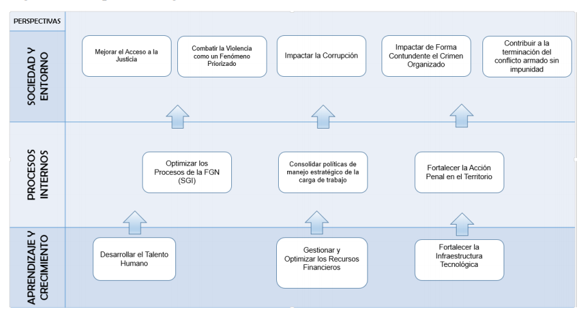

Cada uno de los objetivos estratégicos fue gestionado a través de los planes de acción anuales los cuales contienen la siguiente estructura:

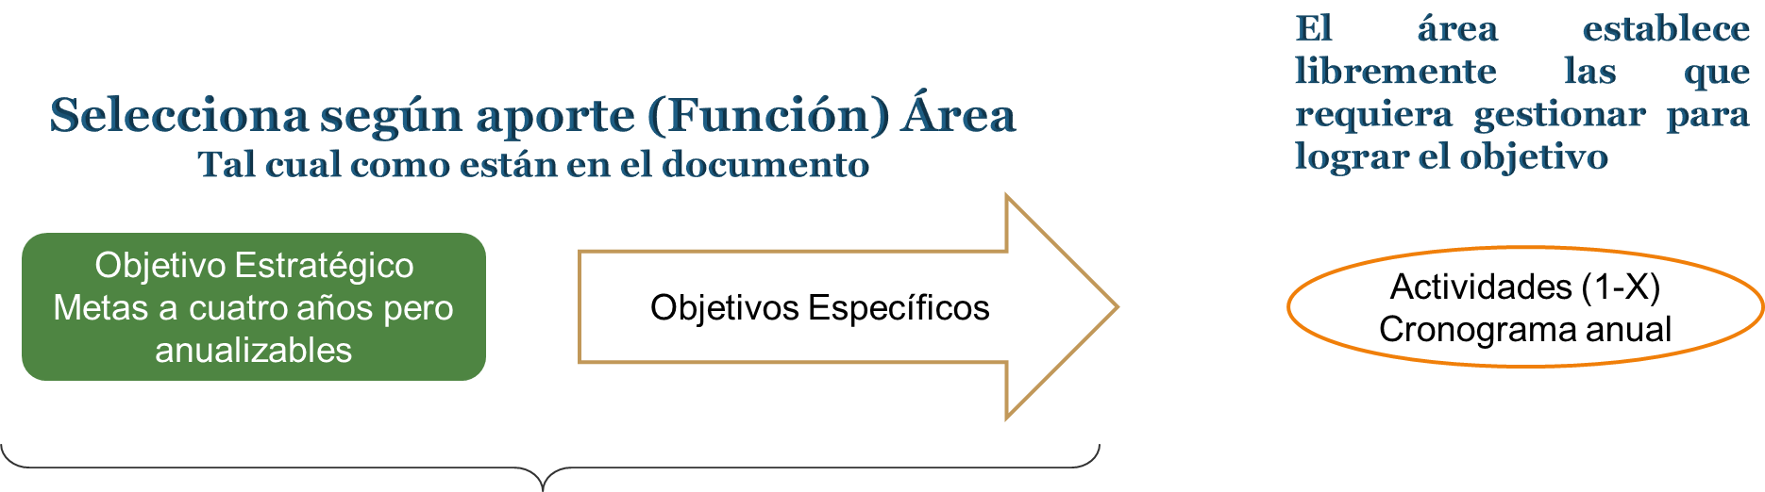

A continuación se muestran los resultados de esta gestión durante el 2017.

2. RESULTADO DE LA GESTIÓN

2017

De acuerdo con la estructura anterior, se formularon 52 planes de acción (incluyendo las seccionales que aportaron al cumplimiento de estos 11 objetivos estratégicos. El cumplimiento de cada una de las actividades y en especial el compromiso demostrado por cada una de las seccionales, aportaron plenamente al logro y cumplimiento de este plan 2017.

Se debe recordar que a mediados del año, la entidad tuvo una reestructuración la cual produjo una acomodación de algunas funciones, unificación de áreas, razón por la cual la denominación de las anteriores áreas cambio de manera directa. Los resultados que se mostrarán a continuación reflejan el resultado respectivo de la gestión en las siguientes áreas de nivel central:

ARÉA | DENOMINACIÓN ANTERIOR | ARÉA DESPUES DE REESTRUCTURACIÓN |  | NUEVA DENOMINACIÓN
Dirección de Control Disciplinario | DCD | Sin Modificación
Dirección de Control Interno | DCI | Sin Modificación
Dirección Nacional de Análisis y Contexto | DINAC | Área eliminada
Dirección de Estrategia en Asuntos Constitucionales | DNEAC | Área eliminada
Dirección de Comunicaciones, prensa y protocolo | DCPYP | Dirección de Comunicaciones |  | DCOM
Dirección Juridica | DJ | Dirección de Asuntos Jurídicos |  | DAJ
Dirección Nacional de Seccionales y Seguridad Ciudadana | DNSSC | Delegada Para la Seguridad Ciudadana |  | DPSC
Dirección Nacional de Seccionales y Seguridad Ciudadana | DNSSC | Dirección de Atención al Usuario, Intervención Temprana y Asignaciones |  | DAUITA
Fiscalía Delegada ante la Corte Suprema de Justicia | FDCSJ | Sin Modificación
Dirección de Protección y Asistencia | DNPA | Sin Modificación
Dirección de Fiscalías Nacionales | DFN | Área eliminada
Dirección Nacional del Sistema Penal Acusatorio y de la Articulación Interinstitucional en Materia Penal | DNSPA | Área eliminada
Dirección Nacional de Apoyo a la Gestión | DNAG | Dirección Ejecutiva | DE
Dirección Nacional de Políticas Publicas y Planeación | DNPP | Para este reporte se mantuvieron unidas pero por reestructuración se dividieron en: Dirección de Políticas y Estrategia DPE y Dirección de Planeación y Desarrollo DPD
Dirección de Gestión Internacional | DGI | Dirección de Asuntos Internacionales | DAI
Dirección Nacional del Cuerpo Técnico de Investigación | DNCTI | Dirección Nacional del Cuerpo Técnico de Investigación | DCTI
Dirección de Articulación de Fiscalías Nacionales Especializadas | DAFNE | Delegada Contra la Criminalidad Organizada | DCCO
Sin Antecedente |  | Dirección para las Finanzas Criminales | DPFC

Se debe tener en cuenta que los resultados de aquellas áreas que fueron eliminadas (entiéndase que hacen parte ahora de otras direcciones internas) se presentan con el corte a 30 de junio. Aquellas que no se modificaron contemplan el resultado global alcanzado en el año.

Así mismo se establece el resultado de las 35 Seccionales en que se divide la entidad. A continuación su denominación:

SECCIONAL | DENOMINACIÓN | SECCIONAL | DENOMINACIÓN
Amazonas | DSAMA | Guaviare | DSGUV
Antioquía | DSANT | Huila | DSHU
Arauca | DSARA | La Guajira | DSGUA
Atlántico | DSATL | Magdalena | DSMAG
Bogotá | DSBOG | Magdalena Medio | DSMAGM
Bolívar | DSBOL | Medellín | DSMED
Boyaca | DSBOY | Meta | DSMET
Caldas | DSCAL | Nariño | DSNAR
Cali | DSCA | Norte de Santander | DSNOR
Caquetá | DSCAQ | Putumayo | DSPUT
Casanare | DSCAS | Quindio | DSQUI
Cauca | DSCAU | Risaralda | DSRIS
Cesar | DSCES | Santander | DSSAN
Chocó | DSCHO | Sucre | DSSUC
Córdoba | DSCOR | Tolima | DSTOL
Cundinamarca | DSCUN | Valle del Cauca | DSVALL
Guania-Vaupes | DSGVA | Vichada | DSVIC
San Andres | DSSANA

2.1 RESULTADO DE OBJETIVOS ESTRATÉGICOS

El cumplimiento total del plan de acción 2017 arrojó un porcentaje del 93.2%, lo cual es un resultado excelente teniendo en cuenta la reestructuración de la Entidad sufrida a mediados del año 2017.

A continuación se observa el resultado por cada uno de los objetivos estratégicos y algunos aspectos a destacar:

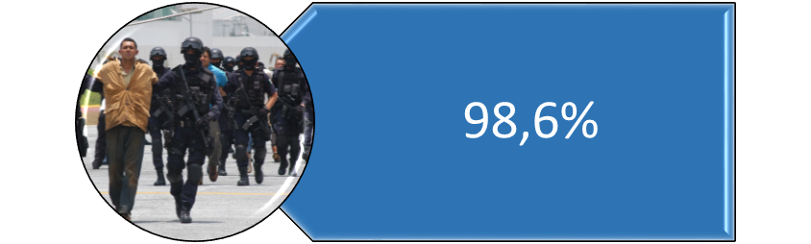
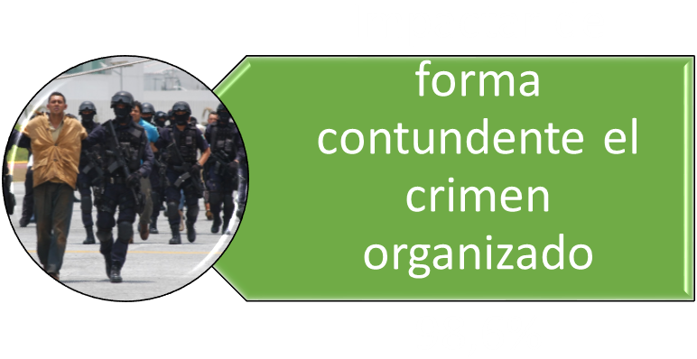

OBJETIVO ESTRATEGICO No.1
IMPACTAR DE FORMA CONTUNDENTE EL CRIMEN ORGANIZADO

- Creación del MAICO. Y las FACON. Como parte de esta estrategia, la Fiscalía conformó el Mecanismo de Articulación Interinstitucional contra el Crimen Organizado –MAICO–. Esta es una herramienta que facilita el intercambio de información y la distribución estratégica de objetivos y responsabilidades entre las diferentes fiscalías y policías que investigan el crimen organizado. Con este fin, por medio de la Resolución No. 2110 del 22 de mayo de 20174 el Fiscal General de la Nación creó el MAICO, la instancia encargada, entre otras tareas, de definir los objetivos de criminalidad organizada en los que se focalizarán los esfuerzos de las dos entidades, distribuir estos objetivos estratégicos en fiscales y policías judiciales líderes y concentrar la información de todas las investigaciones adelantadas contra la criminalidad organizada. Esta iniciativa ha sido complementada con una estrategia de difusión del Mecanismo con fiscales y policías judiciales pertinentes, así como con otras autoridades que luchan contra el crimen organizado.

Adicionalmente, la Resolución No. 2110 del 22 de mayo de 2017 creó las Fuerzas Articuladas contra el Crimen Organizado –FACON-, conformadas por un fiscal líder y una policía judicial líder. Cada uno de estos equipos tiene la función de perseguir uno de los objetivos estratégicos definidos por el MAICO, autorizar las operaciones que las distintas dependencias realicen respecto del objetivo estratégico a su cargo y de garantizar el flujo de información entre las diferentes dependencias que tienen injerencia en la investigación de los mismos.

- Focalización de esfuerzos contra Grupos de Delincuencia Común Organizados. La focalización de esfuerzos en contra de la criminalidad organizada también incluye la persecución de los Grupos de Delincuencia Común Organizada. Por esta razón, la Delegada para la Seguridad Ciudadana elaboró un proyecto de resolución que modifica los comités seccionales de priorización. Adicionalmente, dicha Delegada identificó las principales dinámicas delictivas de los Grupos de Delincuencia Común Organizada. Esta información ha sido usada para diseñar estrategias investigativas para combatir la criminalidad organizada y como insumo para que las direcciones seccionales elaboren sus planes de priorización

- Estrategia de persecución a organizaciones subversivas y a Grupos Armados Organizados Residuales. En el proceso de reorganización de la estructura de la Fiscalía, la Dirección Especializada contra las Organizaciones Criminales absorbió las funciones de la antigua Dirección de Fiscalía Nacional Especializada contra el Terrorismo. Por lo anterior, tiene a su cargo la investigación y judicialización de las organizaciones subversivas y de los Grupos Armados Organizados Residuales, estos últimos compuestos por antiguos miembros de la guerrilla de las FARCEP. Para cumplir con esta función, diseñó una estrategia para investigar a estos grupos por bloques y, dentro de ellos, definió casos priorizados y casos susceptibles de asociación.

- Priorización de fenómenos criminales para extinción de dominio. Otra estrategia de focalización de los esfuerzos contra las organizaciones criminales está relacionada con la priorización de fenómenos para el ejercicio de la acción de extinción de dominio. Aunque esta estrategia no solo busca afectar las organizaciones criminales, tres de los cuatro fenómenos priorizados son grupos armados organizados. En efecto, la Dirección Especializada de Extinción del Derecho de Dominio priorizó las investigaciones relacionadas con el Clan del Golfo y la Oficina de Envigado, con el fin de afectar las finanzas de estas organizaciones criminales a través de investigaciones estratégicas. Adicionalmente priorizó las investigaciones de las FARC, con el fin de contribuir a la identificación de los bienes de este grupo armado desmovilizado.

- Investigaciones “espejo”. Además de mejorar en la unidad de gestión, en la investigación y judicialización de la criminalidad organizada y de fortalecer la capacidad de la Fiscalía para afectar las finanzas y los activos de las organizaciones criminales, la Entidad fortaleció el sistema de investigación denominado “espejo”. Este sistema busca ejercer de manera paralela la acción penal y la acción de extinción del dominio. Específicamente, las Direcciones Especializadas que hacen parte de la Delegada contra la Criminalidad Organizada, las Direcciones Seccionales y la Dirección Especializada de Extinción del Derecho de Dominio comparten información sobre las investigaciones que adelantan contra las organizaciones criminales. De esta forma, la Fiscalía logra la judicialización de sus miembros y la desarticulación de sus estructuras económicas.

- Persecución de la trata de personas. La trata es otra de las economías paralelas identificadas en el Direccionamiento Estratégico que, además de afectar bienes jurídicos como la autonomía personal y la libertad, integridad y formación sexuales, constituye una fuente de financiación de la criminalidad organizada. Por esta razón, la Delegada contra la Criminalidad Organizada cuenta con un grupo de trabajo encargado de impulsar casos relacionados con este fenómeno, el cual busca impactar las organizaciones que lo impulsan y realizar un análisis del mismo desde una perspectiva diferencial.

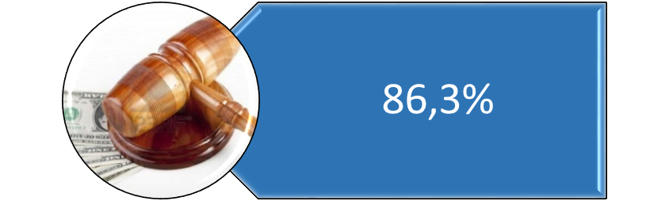
OBJETIVO ESTRATEGICO No.2
IMPACTAR LA CORRUPCIÓN DE MAYOR IMPACTO

- Plan de Priorización Nacional e Interdependencias contra la Corrupción. Para el cumplimiento de este objetivo, la Dirección Especializada contra la Corrupción está elaborando el Plan Nacional Anticorrupción. En ese documento se establecen los criterios para definir los procesos que serán gestionados en forma prioritaria por parte de la Fiscalía. Estos criterios incluyen la definición de las zonas geográficas y sectores de la administración pública a priorizar, en consideración al riesgo de corrupción que presentan. Adicionalmente, este plan incluye las estrategias de articulación entre las distintas dependencias de la Entidad con competencia para investigar y judicializar este tipo de conductas punibles, especialmente en aquellos casos en los que son perpetradas por redes criminales que afectan varias regiones del país. Finalmente, el plan contempla criterios para la reasignación de casos entre las dependencias de la Fiscalía.

- Plan Bolsillos de cristal, cero tolerancia con la corrupción. Una de las principales iniciativas de la Fiscalía en contra de la corrupción es el plan “Bolsillos de cristal, cero tolerancia con la corrupción”. Este plan busca incentivar la denuncia de los casos de corrupción en las entidades territoriales por medio de la realización de jornadas masivas de denuncias. Las jornadas se realizan con la participación de fiscales y policías judiciales de las direcciones nacionales y de las direcciones seccionales afectadas. Las denuncias son recibidas por el personal de la Sección de Análisis Criminal (SAC) y del CTI por medio de formularios diligenciados por la ciudadanía, o de manera presencial en una sala de denuncia privada que es habilitada el día de la audiencia, por correo electrónico y por medio de una línea 18000.

- Grupo Especial de Investigación de la Captura y Cooptación del Estado. Otra de las acciones concretas incluida en el Plan de Acción Coordinado entre la Policía y la Fiscalía es la creación por medio de la Resolución No. 0-0463 de 2017 del Grupo Especial de Investigación de la Captura y Cooptación del Estado. Esta acción partió del reconocimiento de que la corrupción puede ser utilizada por diversos actores que actúan en forma coordinada con organizaciones criminales para manipular las acciones del Estado. En respuesta a esta forma de intersección de conductas delictivas, la Delegada contra la Criminalidad Organizada creó el grupo especial de investigación en mención. Este grupo tiene la finalidad de realizar una investigación intra e inter institucional con el fin de poner en evidencia el funcionamiento del fenómeno, las personas que participan en la cadena delictiva, los bienes apropiados y las conductas asociadas.

- Investigación y judicialización de la corrupción en la Administración de Justicia. El Eje Temático contra la Corrupción en la Administración de Justicia actualmente adelanta la investigación de presuntas conductas de corrupción cometidas por 817 personas, entre las que se incluyen 199 jueces, 213 fiscales, 144 servidores del CTI, 25 directores o subdirectores, entre otros. Durante el periodo del informe, el Eje Temático logró doce sentencias condenatorias contra 19 personas, de las cuales diez eran jueces, seis eran investigadores, dos eran servidores de la Policía Nacional y uno era miembro del ejército. Así mismo, en este periodo el Grupo logró la materialización de 60 órdenes de captura, que involucraron a cinco jueces, seis fiscales y once investigadores.

- Proyecto de anticorrupción. El 20 de julio de 2017 la Fiscalía radicó en la Cámara de Representantes un proyecto de ley que busca mejorar la respuesta institucional en la detección, persecución e investigación de la corrupción. Este proyecto fue elaborado por la Dirección de Asuntos Jurídicos y por el Despacho del Fiscal General de la Nación y contiene medidas encaminadas a superar las dificultades que han detectado los fiscales en la investigación de delitos contra la administración pública y contra los mecanismos de participación democrática. Específicamente, el proyecto pretende: i) implementar medidas punitivas para conductas criminales relacionadas con la administración pública y procesos electorales; ii) incorporar instrumentos procesales que hagan más eficaz y oportuna la investigación de delitos relacionados con la corrupción, y iii) establecer medidas administrativas que propendan por desestimular y reducir las acciones delictivas en materia de corrupción.
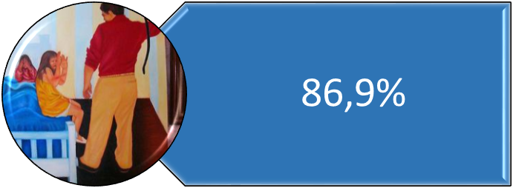

OBJETIVO ESTRATEGICO No.3
COMBATIR LA VIOLENCIA COMO UN FENÓMENO PRIORIZADO DE LA SEGURIDAD CIUDADANA

- Plan Piloto para mejorar la investigación del homicidio doloso. Este plan contempla la implementación total de la ruta alternativa de investigación de homicidios en Bogotá y Cali, las cuales presentan el mayor número de casos registrados en el país23. Con este propósito, la Dirección Seccional de Bogotá destacó doce fiscales que trabajan bajo la nueva ruta de intervención y, como parte de los compromisos adquiridos en el Plan de Acción Coordinado entre la Policía Nacional y la Fiscalía, se logró que el CTI y la SIJIN creen grupos de investigación que apoyen el trabajo de estos fiscales de inicio a fin. Adicionalmente la Fiscalía adelanta proyectos interinstitucionales con las Secretarías de Seguridad y de Salud y el Instituto Nacional de Medicina Legal y Ciencias Forenses. Para la intervención en Cali se está analizando la carga de trabajo, el personal actual y la ruta existente con el objetivo de determinar el tipo de ruta que se ajusta a las necesidades de la seccional. Con base en los resultados obtenidos en estas ciudades, se definirá si se extiende la intervención a otros 48 municipios en 2018 y 2019.

- Implementación del Protocolo y checklist de Investigación de Violencia Sexual. La implementación del Protocolo y del Checklist está siendo coordinada por la Dirección de Política y Estrategia, la cual ha contado con el apoyo financiero de la Agencia Española de Cooperación Internacional para el Desarrollo (AECID) y el Proyecto de Acceso a la Justicia de USAID (CHECCHI). En el marco de este proceso se destacan las siguientes acciones:

a. Presentación a comisarios de familia de estructura y pautas básicas del Protocolo de Investigación de Violencia Sexual para el desarrollo de sus funciones de policía judicial, en el marco del “Curso a Comisarios de Familia” organizado por la Dirección de Altos Estudios y la Delegada para la Seguridad Ciudadana. Dicha intervención se realizó el 20 de febrero de 2017.

b. Presentación a fiscales de Direcciones Especializadas Nacionales de aspectos básicos y tipos penales de la violencia sexual en el conflicto armado. Ello, a partir de los contenidos del Protocolo de Investigación de Violencia Sexual, en el marco del evento de “Fortalecimiento para la persecución de la violencia Sexual en el Conflicto armado” organizado por Case Matrix Network en colaboración con la Comisión for International Justice and Accountability (CIJA) y el Observatorio de Política Criminal de la Facultad de Derecho, Ciencias Políticas y Sociales de la Universidad Nacional, entre el 13 y 16 de febrero de 2017.

c. Realización de piezas audiovisuales de difusión de contenidos en materia de investigación y judicialización de delitos de violencia sexual. Actualmente están publicados cuatro videos animados que versan sobre ideas claves del Protocolo y que serán usados en el marco de las capacitaciones a nivel nacional.

d. Diseño del taller para la difusión de contenidos en materia de persecución de delitos de violencia sexual a partir de ajustes propuestos en talleres piloto.

e. Aleatorización de direcciones seccionales, bajo la asesoría de la Corporación Andina de Fomento (CAF) y selección de fiscales de acuerdo al tipo de carga de trabajo (carga por delitos sexuales), para la realización de talleres de difusión del Protocolo y el Checklist. Dichos talleres serán realizados en dos sesiones:, una, de octubre a diciembre de 2017, en la que se incluirán 18 direcciones seccionales, y otra, de junio a agosto de 2018, que abarcará a funcionarios de las 17 direcciones seccionales restantes. Se aleatorizarán y separarán en el tiempo las seccionales intervenidas para medir el impacto de las capacitaciones de manera rigurosa, de tal forma que sea posible medir el efecto preciso de dichas iniciativas, más allá del efecto de otros factores accidentales.

- Fortalecimiento de la respuesta automática a casos de violencia intrafamiliar. La Dirección de Atención al Usuario, Intervención Temprana y Asignaciones está ajustando el protocolo de análisis de riesgo de las víctimas de violencia intrafamiliar, con el que se busca mejorar la respuesta a la investigación de este delito. Con este propósito, esta Dirección está desarrollando el Formato de Identificación Primaria del Riesgo de Violencia Grave y Violencia Mortal en los casos de Violencia de Género Ejercida por Persona Cercana a la Víctima (FIR). Esta herramienta se utiliza para predecir el nivel de riesgo en el que se encuentran las víctimas de violencia intrafamiliar y violencia de género, prever la violencia futura que pueden sufrir estas personas y definir las acciones para la protección de estas personas. El Formato viene acompañado de una Guía de Implementación y un Formato de Medidas de Protección y Atención.

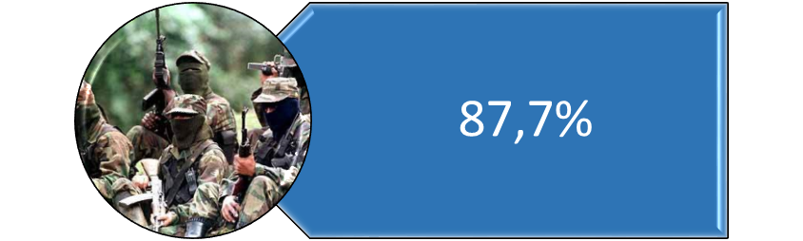
OBJETIVO ESTRATEGICO No.4
CONTRIBUIR AL FIN DEL CONFLICTO ARMADO SIN IMPUNIDAD

- Consolidación y depuración del universo de personas dadas por desaparecidas. En atención a las obligaciones de la Fiscalía y como parte de la estrategia trazada para la consolidación y depuración del universo de personas desaparecidas de las que tiene conocimiento esta Entidad, se inició el proceso de consolidación de cifras sobre desaparición forzada. En desarrollo de esta iniciativa, los despachos adscritos a la Delegada contra la Criminalidad Organizada y a la Delegada para la Seguridad Ciudadana empezaron las actividades para verificar la información real que reposa en cada uno de ellos, y han procedido a contrastarla con los datos en sistemas misionales. La información revisada incluye el análisis de casos que han sucedido en el contexto del conflicto armado. El objetivo, además de alcanzar una cifra consolidada de procesos por desaparición forzada y personas que han sido víctimas de este delito, es contar con información cualitativa que permita analizar todos los aspectos de ese fenómeno delictivo y proponer y adoptar medidas para la adecuada investigación de ese delito y la atención a las víctimas, atendiendo a las diferentes particularidades que rodearon su comisión dependiendo de las regiones o épocas de ocurrencia.

- Informes de graves violaciones a los derechos humanos, al DIH. Al cumplirse un año de la puesta en marcha de la Estrategia de Paz contenida en la Resolución 0-2947 del 2 de septiembre de 2016, la Fiscalía realizó una evaluación de ésta y le está realizando unos ajustes. Esta propuesta va acompañada de un documento de evaluación que describe los avances en la estrategia y sugiere algunas modificaciones para culminar esta labor exitosamente. Igualmente, la Fiscalía diseñó un documento actualizado de Pautas para elaborar los informes descriptivos con el fin de unificar criterios y sentar directrices para la elaboración de los informes por parte de los grupos responsables.

- Violencia sexual en el conflicto armado. Otro componente prioritario que investiga la Dirección contra Violaciones a Derechos Humanos es la violencia sexual ocurrida en el marco del conflicto armado. Entre agosto de 2016 y julio de 2017 esta Dirección concentró las investigaciones de violencia sexual en los Despachos de las Fiscalías 23, 50 y 96, las cuales cuentan con experiencia en el manejo de esta temática. Adicionalmente, se nombró como apoyo de estos despachos a un fiscal seccional y a uno local con el propósito de adelantar las actuaciones de forma diligente y concentrada

- Aplicación de la Ley 1820 de 2016 y el Decreto reglamentario 277 de 2017. Marco normativo para la aplicación de la amnistía. En virtud del Acuerdo suscrito entre el Gobierno Nacional y las FARC-EP el 24 de noviembre de 2016, fueron expedidas la Ley 1820 de 2016 “por medio de la cual se dictan disposiciones sobre amnistía, indulto y tratamientos penales especiales y otras disposiciones” y el Decreto Ley 277 de 2017 por la cual se establece el procedimiento para la efectiva implementación de la Ley 1820. Las normas citadas establecen la aplicación de dos tipos de amnistía a los miembros de las FARC-EP al momento de la suscripción del acuerdo: (i) amnistía de iure (delitos políticos y conexos) y (ii) amnistía (delitos que no sean objeto de amnistía de iure). La primera debe ser aplicada por la Fiscalía o por los Jueces según el estado en el que se encuentren las investigaciones y la segunda es otorgada por la Sala de Amnistía o Indulto de la Jurisdicción Especial para la Paz.

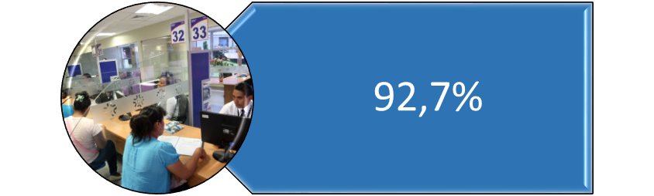

OBJETIVO ESTRATEGICO No.5
MEJORAR EL ACCESO A LA JUSTICIA

- Lineamientos estandarizados para la atención de víctimas y usuarios.

Divulgación de la Guía Práctica de Recepción de Denuncias. La Delegada para la Seguridad Ciudadana y la Dirección de Políticas y Estrategia, con el apoyo de la Embajada de Estados Unidos, elaboraron en 2016 la Guía Práctica de Recepción de Denuncias – o ABC de denuncias. En 2017, la Dirección de Atención al Usuario, Intervención Temprana y Asignaciones adelantó seis jornadas de socialización de la guía, dirigidas a personal con funciones de recepción de denuncias en todo el país tanto de la Policía Nacional como de la Fiscalía. Entre los temas abordados están la identificación de dificultades en la recepción de la denuncia, los procedimientos operativos básicos de intervención temprana en la recepción de entradas, el desarrollo estratégico de casos, aspectos prácticos en situaciones especiales del usuario, y un taller de aplicación del ABC. 1

Comunicación con los intervinientes vía e-mail y SMS. La Dirección de Atención al Usuario, Intervención Temprana y Asignaciones, en articulación con la Subdirección de Tecnologías de la Información y las Comunicaciones, en junio de 2017 implementó la mensajería e-mail y SMS para remitir información a denunciantes sobre los despachos de fiscal a los que han sido asignados sus casos. Esto permite a los usuarios hacer seguimiento de sus casos a través de la página de internet o del Centro de Contacto de la Fiscalía.

Sistema web de turnos. Otra estrategia para mejorar la atención a los usuarios es la implementación del Sistema web de turnos, el cual permite mejorar los tiempos de atención en las salas de recepción de denuncias. Ello empezó en agosto de 2016, con el proceso de contratación del hardware y el software requeridos, los cuales fueron instalados en 56 salas de recepción de denuncias a nivel nacional. La estrategia fue acompañada de la construcción de un módulo de capacitación virtual y de la implementación del sistema de monitoreo en línea en las 56 salas de atención, el cual ha permitido medir los tiempos de atención, espera, cumplimiento de las rutas de atención, conectividad y utilización del sistema. Con la información obtenida, diariamente se realizan dos reportes mediante correo a las diferentes salas y se efectúan llamadas a coordinadores de sala cuando se detecta la necesidad de acciones inmediatas.

- Ampliación de los mecanismos para interponer denuncias.

ADenunciar. Durante el primer semestre de 2017, en trabajo conjunto con la Policía Nacional, la Fiscalía desarrolló el aplicativo para la recepción de denuncias virtuales “Sistema Nacional de Denuncia Virtual ¡ADenunciar!”. Entre abril y julio se hicieron pruebas permanentes por funcionarios de la Policía y la Fiscalía, y pruebas piloto en las salas de recepción de denuncias de Barranquilla, Bogotá, Cali y Medellín. A partir de estas pruebas, el 26 de julio de 2017 se realizó el lanzamiento oficial de la plataforma que permite recibir denuncias a nivel nacional para los delitos de hurto, delitos informáticos, material con contenido de explotación sexual infantil, y extorsión. Estos delitos fueron seleccionados porque tienen un alto impacto en la seguridad ciudadana y no requieren valoraciones médico legales.

¡ADenunciar! estuvo acompañado de una estrategia de divulgación del aplicativo. Mediante las Circulares 001 del 16 de marzo de 2017 y 002 del 26 de julio de 2017, el Fiscal General dio a conocer a los gobernadores y alcaldes del país la estrategia y les solicitó que cualquier aplicativo local de recepción de denuncias sea integrado al sistema oficial de la Policía Nacional y la Fiscalía. Así mismo, la herramienta fue socializada por medio del memorando No. 013 de 2017, que explica la estrategia unificada de recepción de denuncia virtual.

- Consolidación de la Política de Intervención Temprana de Entradas (PITE).

La Política de Intervención Temprana de Entradas (PITE), diseñada por la Subdirección de Políticas Públicas, busca que la Fiscalía realice varias actividades de filtro y análisis en los primeros momentos de contacto con los usuarios. La Fiscalía tiene previsto que para diciembre de 2017 implementará esta política en los 71 municipios que reciben el 80% de las denuncias a nivel nacional50. Con el fin de consolidar la política, la Dirección de Atención al Usuario, Intervención Temprana y Asignaciones priorizó cuatro seccionales en las que realizó un diagnóstico del estado actual de la aplicación de la política. Luego del diagnóstico, la Dirección elaboró un procedimiento en validación. Así mismo, la Delegada para la Seguridad Ciudadana y la Dirección de Atención al Usuario, Intervención Temprana y Asignaciones emitieron el memorando No. 011 del 1 de agosto de 2017, que socializa las directrices para la estandarización y trámites de la recepción de la denuncia en el marco del modelo de intervención temprana y fija lineamientos sobre el intercambio de documentos por medios electrónicos, sobre los delitos que no pasarán por los fiscales de Intervención Temprana y sobre las actuaciones del fiscal filtro en las denuncias por el delito de violencia intrafamiliar.

Uno de los principales resultados de la PITE es el aumento significativo de las decisiones de archivo tomadas por los fiscales filtro. Al analizar las actuaciones realizadas por estos funcionarios en trece seccionales del país durante los primeros siete meses del año en curso51, se concluyó que las decisiones de archivo proferidas por los fiscales filtro están cerca del porcentaje esperado de archivos (25% - 30 % desde la entrada).

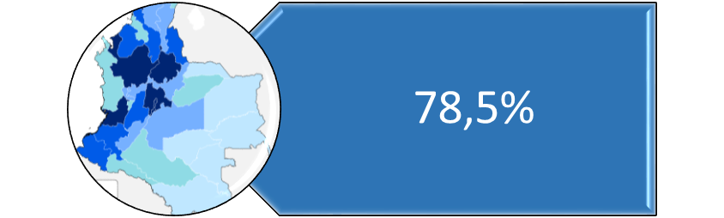
OBJETIVO ESTRATEGICO No.6
FORTALECER LA ACCIÓN PENAL EN EL TERRITORIO

- Diseño y ejecución del plan de intervención en 500 municipios.

La estrategia de fortalecimiento de la presencia de la Fiscalía en el territorio partió del proceso de selección de los municipios a ser intervenidos. En este proceso, la Dirección de Políticas y Estrategia, con el apoyo y acompañamiento de la Delegada para la Seguridad Ciudadana y de las 35 direcciones seccionales, realizó un diagnóstico en el que recopiló información sobre los fenómenos criminales que se presentan en cada región y sobre la presencia institucional de entidades de la Rama Judicial. Adicionalmente, el proceso de selección tuvo en cuenta las iniciativas estratégicas incluidas en el Plan de Acción Coordinado entre la Policía Nacional y la Fiscalía para el fortalecimiento territorial y la seguridad ciudadana y los 160 municipios priorizados por la Alta Consejería para el Posconflicto, las Fuerzas Militares y la Policía Nacional.

Con estos insumos, la Dirección de Políticas y Estrategia generó un índice que incluye la tasa de entradas de cada delito priorizado en el Plan Estratégico 2016 – 2020 (homicidio, delitos sexuales, corrupción y violencia intrafamiliar), la presencia de organizaciones criminales en los municipios y la clasificación de riesgo en el post conflicto de los mismos. Con base en este índice, la Fiscalía seleccionó los 500 municipios en los que será fortalecida la presencia institucional. 220. Fases de la política. Luego de la selección inicial, la Dirección de Políticas y Estrategia ordenó los municipios de mayor a menor prioridad con base en el índice antes descrito, con el fin de focalizar su intervención en el territorio. Esta ordenación de los municipios permitió definir tres fases de intervención de la política de fortalecimiento territorial. En la primera fase, que se encuentra en ejecución, están siendo intervenidos los primeros 150 municipios del índice, los cuales requieren una intervención prioritaria. Esta intervención ha sido desarrollada articuladamente con el proceso de reorganización de la estructura de la Entidad. Entre las acciones que se han adelantado se encuentra el nombramiento de 35 fiscales en municipios que no tenían presencia de la Fiscalía, en donde ya se encuentran abiertos sus despachos. Además, en 71 de los municipios que tenían presencia de la Fiscalía se hicieron nombramientos de 182 fiscales adicionales.

Así mismo, fueron fortalecidos 25 municipios en los que han ocurrido homicidios en contra de defensores de derechos humanos y líderes sociales o comunitarios. 221. Fases dos y tres. Luego de la intervención de los primeros 150 municipios, esta estrategia contempla una intervención de los 175 municipios siguientes de la lista durante 2018 y 2019, y una tercera fase en la que se intervendrán los 175 municipios restantes durante 2019 y 2020.


OBJETIVO ESTRATEGICO No.7
CONSOLIDAR LAS POLÍTICAS DE MANEJO ESTRATÉGICO DE LA CARGA

- Ajustes a la política de priorización. Implementación de la política en 2017. Siguiendo las directivas de priorización, la política se implementa en múltiples instancias y niveles de la Fiscalía. En el primer año de gestión del Fiscal General, Néstor Humberto Martínez Neira, todos los planes de priorización (incluyendo, los de las direcciones seccionales y nacionales) giran en torno al cumplimiento de los once objetivos estratégicos del Direccionamiento Estratégico. Ello busca que la gestión y acción prioritaria de la entidad se lleve a cabo de forma articulada.

Ajustes a planes de priorización. Ahora bien, el Direccionamiento Estratégico 2016 – 2020 dispuso que la lucha contra la corrupción sería una de las prioridades de esta Administración, para lo cual definió la estrategia de establecer un Plan Nacional de Articulación Interdependencias Contra la Corrupción.

Esta estrategia supone un ajuste necesario a la política de priorización, ya que en el diseño original de la política solo estaba prevista la formulación de planes de priorización por parte de dependencias individuales y se reservaba la priorización inter-dependencias a un grupo de dependencias específicas y a las decisiones que al respecto adoptara el Comité Nacional de Priorización.

En este caso, la Fiscalía formuló un plan liderado por la Dirección Especializada contra 58 Directivas del Fiscal General 01 de 2012 “Por medio de la cual se adoptan unos criterios de priorización de situaciones y casos, y se crea un nuevo sistema de investigación penal y de gestión de aquellos en la Fiscalía General de la Nación” y 02 de 2015 “Por medio de la cual se amplía y modifica la Directiva 01 de 2012, se desarrolla el alcance de los criterios de priorización de situaciones y casos, y se establecen lineamientos para la planificación y gestión estratégica de la carga de trabajo y de la investigación penal en la Fiscalía General de la Nación”. Ver también la Resolución 133 de 2014 59 Resolución No. 0-1343 de 2014, “Por medio de la cual se crean y reglamentan el Comité Nacional y los Comités Seccionales de Priorización de Situaciones Informe de Gestión 2016-2017 Fiscalía General de la Nación 110 Fiscalía de la gente, para la gente y por la gente la Corrupción, que toma decisiones que involucran a todas las dependencias de la Entidad, así como acciones conjuntas a desarrollar con la Policía.

Evaluación y ajuste de la Política. Adicionalmente, tras la evaluación del diseño, la implementación y los resultados de la política de priorización, se comenzó un plan de ajuste y consolidación de la política a través de grupo de priorización.

El contenido de estos ajustes depende principalmente de (i) una modificación de los mecanismos institucionales de manejo estratégico de la carga de trabajo de la entidad, (ii) la construcción y el mapeo de procesos para el manejo estratégico de diferentes fenómenos criminales, y (iii) un análisis macro de la asignación de recursos al nivel de las dependencias misionales de la entidad. El fortalecimiento de la Política busca construir herramientas necesarias para darle profundidad al manejo estratégico de la carga de trabajo, de tal forma que permee la cotidianeidad de todas las esferas de trabajo misional de la Fiscalía, desde lo más básico hasta lo más importante. También pretende establecer lineamientos para que la asignación de recursos por direcciones misionales responda a las prioridades actuales de la Fiscalía. Así, el manejo estratégico de la carga debe llegar a un modelo de productividad que prevea la respuesta pertinente a los diferentes tipos de carga de trabajo (casos viejos o nuevos, priorizados o no priorizados), teniendo en cuenta las expectativas que hay sobre cada una, y en consideración a los recursos disponibles.

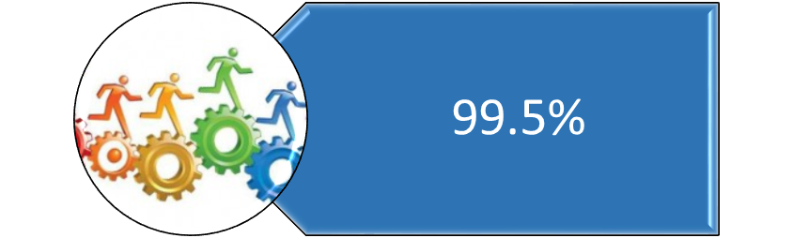
OBJETIVO ESTRATEGICO No.8
OPTIMIZAR LOS RECURSOS FINANCIEROS

- Recursos del FRISCO. En el presupuesto de inversión fueron apropiados $15.000 millones procedentes del Fondo para la Rehabilitación, Inversión Social y Lucha Contra el Crimen Organizado (FRISCO), a través de la Sociedad de Activos Especiales (SAE). De esta cifra solo fue posible ejecutar $8.000 millones, en razón de que los $7.000 millones restantes no fueron girados a la Dirección de Crédito Público y del Tesoro Nacional por parte de la SAE. Por lo anterior, si de los gastos de inversión descontamos la apropiación de los $7.000 millones mencionados, el porcentaje de ejecución por este concepto ascendería al 99%, y el del total del presupuesto ascendería a un 97,4%

- Fortalecimiento del Fondo Especial para la Administración de Bienes.

Reforma legal y descongestión. Una actividad crucial que adelantó la Fiscalía para fortalecer administrativamente al Fondo de Bienes fue el proyecto de reforma legal a la Ley 1615 de 201360, finalmente dispuesto en la Ley 1849 de 201761.

Esta norma autoriza al Fondo a aplicar el proceso de abandono de bienes a aquellos bienes que hayan sido administrados por más de un año y que no tengan vocación para que se inicie acción de extinción de dominio. La Fiscalía espera que esta modificación legal permita descongestionar cerca de un 30% de las bodegas y patios que administran bienes incautados, que históricamente han constituido un gasto extraordinario para la entidad.

Saneamiento de inmuebles. Otra tarea adelantada por la Fiscalía para lograr el fortalecimiento administrativo del Fondo es el saneamiento de los bienes inmuebles. Muchos de estos bienes tienen limitaciones al derecho de dominio que afectan su debida administración. Por esta razón, la Fiscalía, a través del Fondo para la Administración de Bienes y de la Dirección de Asuntos Jurídicos, está adelantando los procesos judiciales necesarios para lograr el saneamiento de estos bienes. En estos procesos, la Fiscalía logró impulsar 19 procesos que se encuentran en curso, levantar tres medidas cautelares y la restitución de dos inmuebles.

Gestión ante la SAE. Por otra parte, el artículo 91 de la Ley 1708 de 2014 establece que el 25% de los recursos del FRISCO serán destinados a la Fiscalía para proyectos de inversión previamente aprobados por el Ministerio de Hacienda63. No obstante, el FRISCO presenta problemas de liquidez que han impedido que la Fiscalía acceda a la totalidad de dichos recursos. Por esta razón, la Fiscalía gestionó con la Sociedad de Activos Especiales la remisión de un listado de quince bienes inmuebles a ser solicitados en destinación definitiva.

Gestión en infraestructura física. Avance de proyectos. Durante el primer año de gestión de esta Administración, la Fiscalía avanzó significativamente en el desarrollo de proyectos de infraestructura para mejorar la prestación del servicio y las condiciones de nuestros servidores. Los principales y más significativos proyectos y sus avances son:

- Paloquemao II. La Fiscalía realizó el concurso de méritos para la selección del estructurador del proyecto de construcción de la sede de la Fiscalía Nivel Central II, Sector Paloquemao, en Bogotá. El estructurador elaborará los estudios y diseños que den viabilidad técnica, legal y financiera al proyecto. Esta construcción tiene un valor estimado de $962.407 millones, y albergará 4.600 funcionarios en un área aproximada de 73 mil m2, unificando sedes y dependencias de Nivel Central, Bogotá y Cundinamarca.

- Así mismo, está adelantando el estudio de títulos y avalúos para la adquisición de un predio contiguo a la sede de Paloquemao. Actualmente se tramita la promesa de compraventa por $3.540 millones.

- Sede Única de Cúcuta. La Fiscalía adelanta la construcción de su sede única en la ciudad de San José de Cúcuta, por un valor estimado de $ 51.978 millones, que albergará 727 funcionarios en un área aproximada de 16 mil m2.

- Sede única de Cali. La Fiscalía reinició el proceso de contratación para la actualización del proyecto de su Sede Única de Cali, el cual tiene un costo estimado de $ 448 mil millones y albergará 1.700 funcionarios en un área aproximada de 31 mil m2..

- URI Canapote en Cartagena. Por otra parte, se encuentran en ejecución las obras de terminación de la URI, por valor de $4.000 millones. Esta sede tendrá un área de 2.200 m2, para 85 servidores. Contará con salas de paso, salas de entrevistas, áreas para fiscales e investigadores y áreas complementarias.

- Sede Magangué. La Fiscalía contrató los estudios de geotecnia y vulnerabilidad sísmica de las edificaciones de la Sede Magangué, cuyos resultados reflejan la necesidad de realizar su reforzamiento estructural. Allí se ubicarán fiscalías locales, seccionales y el CTI, para un total de 44 servidores.

- Sedes en Villavicencio. La Fiscalía unificó las sedes del CTI y las Direcciones Nacionales de Villavicencio (Meta), las cuales ahora se encuentran en una edificación de 3.100 m2, que alberga a 270 funcionarios. Así mismo, unificó y mejoró las condiciones de la URI en una sede de 1.618 m2 que alberga 97 funcionarios.

- Sede Barranquilla. La Fiscalía tiene un proyecto de mejoramiento para unificar tres sedes de CTI y Fiscalías. Con este fin, adelantó las gestiones para ubicar un inmueble que brindara las condiciones adecuadas para el bienestar y productividad de los servidores de la Seccional, logrando la consecución de un inmueble emblemático para la ciudad de Barranquilla, totalmente modernizado y en condiciones económicas beneficiosas para la Entidad. Esta sede albergará 500 funcionarios en un área de 7.135 m2.

- URI Barranquilla. Así mismo, gestionó con la Alcaldía de ese municipio las adecuaciones físicas para intervenir la sede URI. La primera fase de este proyecto busca adelantar las obras necesarias para el modelo URI en los pisos uno y dos de esta sede, para 70 servidores, con un área de 1.300 m2.

- Arauca. En cooperación con la Alcaldía de Arauca, la Fiscalía intervino la sede del antiguo DAS con una inversión de $ 1.300 millones. Esta sede albergará 45 funcionarios en un área de 800 m2, donde se unificarán los modelos de recepción de denuncias.

- San Andrés, Archipiélago de San Andrés, Providencia y Santa Catalina. La Fiscalía inauguró su nueva sede en la isla de San Andrés para fiscalías locales, seccionales y CTI. Esta sede está adecuada con mobiliario y cableado para 30 funcionarios.

OBJETIVO ESTRATEGICO No.9
FORTALECER LA INFRAESTRUCTURA TECNOLÓGICA


- Definición y diseño de la arquitectura institucional. la Subdirección de Tecnologías de la Información y las Comunicaciones y la Dirección de Planeación y Desarrollo contrataron el diagnóstico de la arquitectura institucional de la Fiscalía General de la Nación con recursos obtenidos bajo el Convenio de Cooperación Técnica No Reembolsable con la Corporación Andina de Fomento, suscrito el 15 de diciembre del año 2016.

Esta es una metodología que, basada en una visión integral de las organizaciones, permite alinear procesos, datos, aplicaciones e infraestructura tecnológica con los objetivos estratégicos del negocio o con la razón de ser de las entidades. Su principal objetivo es garantizar la correcta alineación de la tecnología y los procesos de negocio en una organización, con el propósito de alcanzar el cumplimiento de sus objetivos estratégicos. Esta metodología se enfoca en aplicar un sistema de información unificado que garantice la integridad, disponibilidad, confidencialidad y oportunidad de la información a nivel nacional.

Objetivos de la arquitectura institucional. Con las acciones de mejora descritas la Fiscalía logrará la adecuada implementación y sostenibilidad de la arquitectura futura, unificará la experiencia del usuario, agilizará los tiempos de respuesta ante cambios regulatorios, obtendrá información oportuna y confiable, controlará y gestionará en tiempo real la productividad y desempeño de sus servidores, minimizará la utilización de papel, automatizará sus procesos, mejorará los tiempos de respuesta en las investigaciones, logrará la apropiación efectiva del nuevo modelo de operación y transformará su cultura organizacional.

Acciones por seguir. En los próximos meses la Fiscalía definirá el esquema de gobierno de la arquitectura institucional y adelantará los procesos de contratación necesarios para adquirir las herramientas tecnológicas y los servicios para la implementación de la arquitectura definida. Otros proyectos de fortalecimiento transversal de la infraestructura informática

Centro de datos alterno. Una tarea fundamental que realizó la Subdirección de Tecnologías de la Información y las Comunicaciones el último año fue la instalación, configuración y puesta en marcha del centro de datos alterno ubicado en Medellín. Este centro ofrece respaldo de la información y de los servicios tecnológicos críticos, en caso de desastre. En la actualidad el centro se encuentra en un 90% de su funcionamiento. Fiscalía General de la Nación 139 Fiscalía de la gente, para la gente y por la gente Informe de Gestión 2016-2017 2

Capacidad de procesamiento y de almacenamiento. Por otra parte, la Subdirección de Tecnologías de la Información concentró sus esfuerzos en incrementar la capacidad de su plataforma tecnológica. Incrementó en un 20% la capacidad de procesamiento para bases de datos, lo cual ha brindado soporte a servicios como ARCGIS, CEVAP. Adicionalmente, la Subdirección de Tecnologías de la Información y las Comunicaciones logró el aumento total efectivo de 470 TB en la capacidad de almacenamiento en el Centro de Datos Principal, ubicado en Bogotá, y en el Centro de datos alterno. Este aumento permite la sincronización de los sistemas de almacenamiento de archivos NAS y sistemas de información tales como SPOA, Correo, Portal, ORFEO, Directorio Activo, SIAN y SIJUF.

Fiscatel y Plataforma de videoconferencia. La Subdirección de Tecnologías de la Información también mejoró la red corporativa privada de comunicaciones “FISCATEL”. Esta red conecta a las 819 sedes de la Fiscalía con el Nivel Central, y permite la transmisión segura de voz, datos y video institucional. Así mismo, la Subdirección logró mejorar la plataforma de videoconferencia corporativa con cubrimiento nacional e internacional. Por medio de esta plataforma es posible realizar las audiencias de Justicia Transicional y la interconexión de las Salas de Versión y de Víctimas.

- Fortalecimiento de infraestructura tecnológica que afecta procesos misionales.

Mejoramiento del SPOA. Otra tarea desarrollada fue el mejoramiento del sistema de información SPOA. Este mejoramiento está reflejado en el desarrollo de nuevas funcionalidades como las siguientes:

Inclusión de la caracterización de delitos. Esta funcionalidad permite registrar la modalidad de comisión del delito desde la recepción del caso, para posteriormente realizar el análisis de las denuncias.

Procedimiento abreviado. La Subdirección de Tecnologías de la Información y las Comunicaciones adaptó el sistema de información SPOA a la Ley 1826 de 2017, que dispone el procedimiento penal especial abreviado y regula la figura del acusador privado. Ello incluyó la modificación de algunas variables del SPOA y la inclusión de actuaciones procesales nuevas en el Sistema. Así mismo, la Subdirección de Tecnologías desarrolló el módulo WEB del acusador Privado.

Georreferenciación de la noticia criminal. Otro desarrollo importante es la inclusión en el SPOA de una funcionalidad de georreferenciación, que permite ubicar en un mapa digital las coordenadas geográficas del lugar de la comisión de los hechos.

Expediente digital. Otra funcionalidad desarrollada es el expediente digital, por medio del cual se pueden incluir anexos a las noticias criminales.

Depuración de usuarios SPOA. Con el fin de garantizar la seguridad de la información registrada en el SPOA, el 3 de febrero de 2017 la Subdirección de Tecnologías de la Información y las Comunicaciones realizó una actualización masiva de usuarios de este Sistema cuya fecha de conexión superaba los 60 días. Así mismo, le solicitó a la Policía Nacional que reportara aquellos usuarios que actualmente tenían la función de consultar el SPOA. Con la información obtenida, la Fiscalía desactivó 14.256 usuarios SPOA. Esta depuración es realizada en forma automática por el Sistema a partir del 1 de abril de 2017, con lo cual la Fiscalía logró depurar 18.873 usuarios SPOA durante el periodo del informe.

Resúmenes estadísticos. La Subdirección de Tecnologías de la Información en conjunto con la Dirección de Políticas y Estrategia desarrolló una funcionalidad del Sistema SPOA que envía periódicamente reportes a los Directores Seccionales y Nacionales sobre el estado de los procesos a su cargo, para que se adelanten labores de seguimiento.

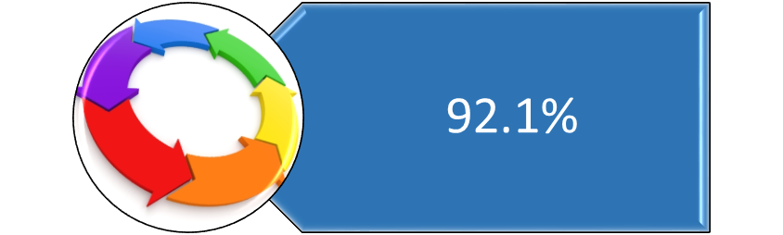
OBJETIVO ESTRATEGICO No.10
OPTIMZACIÓN DE PROCESOS Y FORTALECIMIENTO DEL SISTEMA DE GESTIÓN INTEGRAL

- Estandarización de las actividades de los procesos de la Fiscalía.

Mapa de procesos. Los insumos básicos de todo Sistema de Gestión Integral parten de la definición clara de la estructura de la Entidad y de sus objetivos estratégicos. Con estos, las áreas pueden definir el mapa de procesos e implementar cambios en su gestión. Por esta razón, la reorganización de la estructura administrativa de la Fiscalía por medio del Decreto Ley 898 de 2017, explicada al inicio de este documento, es un avance en la optimización de los procesos de la Fiscalía y en el fortalecimiento de su Sistema de Gestión Integral.

Con base en estos cambios y en los objetivos estratégicos del Plan Estratégico 2016 – 2020, la Dirección de Planeación y Desarrollo inició un trabajo de construcción del nuevo mapa de procesos de la Entidad. Este proceso fue desarrollado con la participación de las áreas estratégicas, misionales, de apoyo, y de seguimiento, control y mejora de la Fiscalía. Como resultado de este trabajo articulado, por medio de la Resolución 0024 del 21 de julio de 2017, la Fiscalía adoptó su nuevo mapa de procesos.

Política y objetivos del SIG. Como complemento a la definición del mapa de procesos, la Fiscalía adoptó por medio de la Resolución No. 0026 del 28 de julio de 2017 los objetivos del SIG aprobados por el Comité de Coordinación del SIG de la Fiscalía en junio del año 2017. Se resalta la inclusión en este acto administrativo de objetivos relacionados con la reducción de impactos ambientales negativos, con la mejora de las acciones para proteger y mantener la salud y la seguridad de los servidores, contratistas y visitantes de la Entidad, y con la disminución de riesgos de seguridad de la información y de salud en el trabajo.

Consciencia ambiental. Adicionalmente, como parte de la gestión para disminuir el impacto ambiental negativo, la Dirección de Planeación y Desarrollo en coordinación con la Dirección Ejecutiva, emitieron el Memorando No. 000021 del 17 de marzo de 2017 relacionado con el Programa de Gestión Ambiental. Este memorando busca lograr mayores niveles de eficiencia en el uso de recursos necesarios para el funcionamiento de la Entidad.

Acciones a seguir. Con el mapa de procesos y los objetivos del SIG definidos, la Dirección de Planeación y Desarrollo está ajustando la documentación, los instrumentos y los mecanismos de seguimiento y control, y está trabajando en la divulgación y sensibilización de los cambios. Posteriormente, y con base en los resultados obtenidos del diseño de la arquitectura institucional de la Entidad, dicha Dirección procederá a realizar la alineación de la infraestructura tecnológica con los procesos de la Entidad. El resultado esperado es la automatización de los procesos y la integración de todos los sistemas de información de la Entidad.

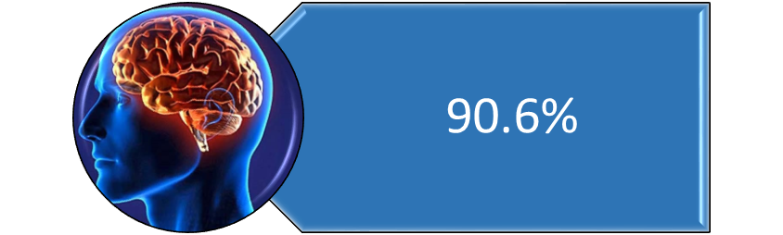
OBJETIVO ESTRATEGICO No.11
DESARROLLO DEL TALENTO HUMANO

- Ajuste de los equipos de trabajo del área misional.

La Fiscalía busca garantizar que cada despacho de la Fiscalía cuente con un equipo de trabajo compuesto por un fiscal, un asistente de fiscal y un policía judicial. Para alcanzar este objetivo, durante el periodo del informe la Dirección Ejecutiva recopiló información sobre las necesidades de personal en las diferentes dependencias y sobre las cargas laborales de los servidores, hizo la depuración de la planta de personal de la institución y consolidó la información en informes parciales para la toma de decisiones. De acuerdo con esta información, la Dirección Ejecutiva incorporó y distribuyó la totalidad de servidores de la Entidad según las necesidades del posconflicto, y en aplicación de la nueva planta de cargos de la entidad por el Decreto Ley No. 898 de 2017.

Fortalecimiento territorial para el posconflicto. De acuerdo con lo anterior, y para lograr mayores niveles de cobertura en el posconflicto, la Fiscalía designó y distribuyó servidores en todo el territorio nacional. En este proceso la Entidad fortaleció la presencia de fiscales en 151 municipios, así: - Llegó por primera vez a 43 municipios en 31 departamentos, que corresponden a zonas de consolidación territorial. - Suprimió 254 cargos provistos, tomando en cuenta las condiciones especiales de protección que pudiesen tener los servidores. - Incrementó el número de Fiscales Delegados ante Jueces Municipales y Promiscuos en 108 municipios. Esto no implicó una carga adicional para el presupuesto de la institución, ya que su costo fue financiado con los recursos que liberó la supresión de empleos del nivel directivo. - Ascendió a más de 3.000 servidores de la Entidad, de los cuales 1.301 fueron nombrados dentro del proceso de reorganización administrativa de la Entidad. - Se ejecutó la política de que cada fiscal tuviera un asistente.

- Implementación del plan de incentivos por méritos

En el primer semestre de 2017, la Dirección Ejecutiva realizó el estudio y socialización del programa y portafolio de incentivos al Comité de Estímulos. Así mismo, elaboró un plan de trabajo para la implementación de los estímulos y la tramitación de los recursos necesarios para este fin. Finalmente, mediante la Resolución 2612 del 16 de agosto de 2017, bajo la categoría de “Campeones del Servicio”, se hizo entrega de incentivos a tres servidores por su destacado desempeño en la evaluación de 2016 por tener los mejores promedios de evaluación en los últimos tres años, por su antigüedad y en reconocimiento de su labor.

Para un mayor análisis, consultar el informe de gestión 2013-2016 en el link: https://www.fiscalia.gov.co/colombia/wp-content/uploads/rendicion/2016-2017/Informe%20de%20Gesti%26oacute%3Bn%202016-17-2.pdf.
2.2 RESULTADOS POR AREAS RESPONSABLES DE PLANES DE ACCIÓN.

Se muestra a continuación el porcentaje logrado por cada una de las áreas:

2.2.1 Nivel Central o Direcciones Nacionales:

Como se explicó anteriormente con la reestructuración hubo áreas que fueron suprimidas como tal, pero que gestionaron de manera aceptable sus compromisos a 30 de junio. Estas fueron:

En cuanto a las áreas que continuaron y se integraron a la estructura de la entidad, los resultados fueron los siguientes:

Fuente: Aplicativo KAWAK Modulo planeación estratégica.

2.2.1 Direcciones Seccionales.

A nivel de las 35 seccionales, se lograron los siguientes resultados; (se establecen 3 grupos organizados de mayor a menor resultado).

ONCLUSIONES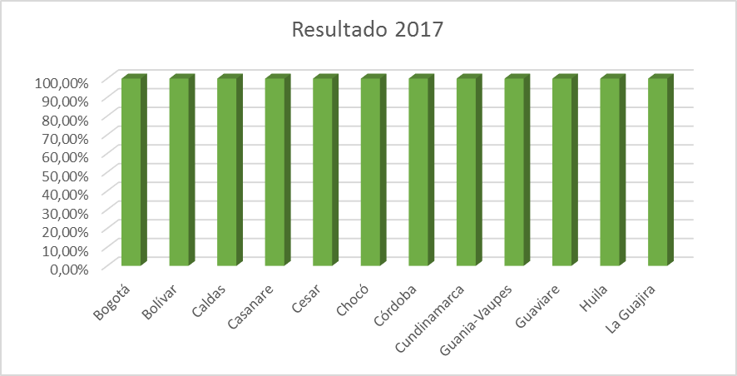

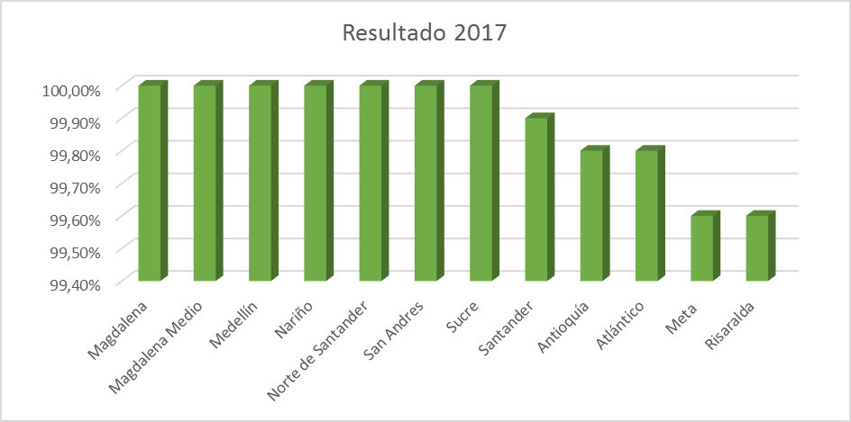
Fuente: Aplicativo KAWAK Modulo planeación estratégica.

Fuente: Aplicativo KAWAK Modulo planeación estratégica.

A partir de la siguiente gráfica, el resultado de las seccionales fue inferior al

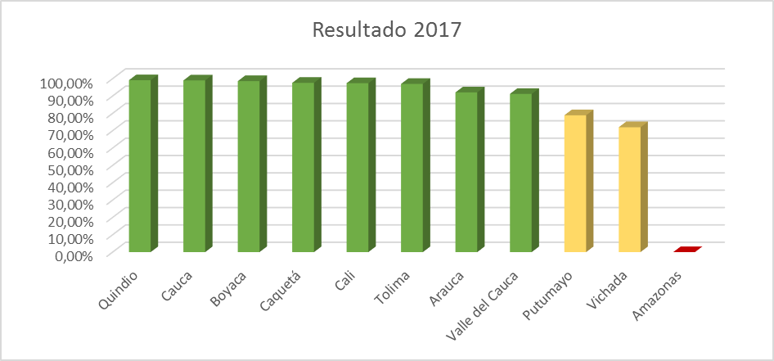
Fuente: Aplicativo KAWAK Modulo planeación estratégica

Las seccionales de Putumayo, Amazonas y Vichada, tuvieron inconvenientes durante el 2017 para poder avanzar y completar las actividades relacionadas con el plan de acción. Esto se ha analizado al interior de las direcciones y se fortalecerá la formulación, registro y consolidación de resultados de plan de acción a nivel de las seccionales, así mismo en trabajo conjunto entre las direcciones de planeación y desarrollo (DPD) y Políticas y estrategia (DPE), se está unificando la metodología de planes de acción asi como la aplicación que los administre.

A medida de comparación, a continuación se muestra el resultado de la gestión entre las áreas de nivel central y las seccionales en conjunto:

Logro de Gestión en Nivel central | 93.2
Logro de Gestión Seccionales | 94.90
Total | 92.5



28

